包装箱纸质标签  LA-92 | 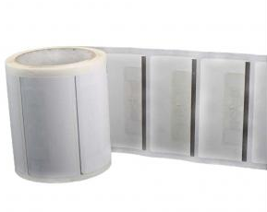

简单介绍：
- 多标签识别，高灵敏度，适应全球频段工作设定；
- 防伪性能高，拥有合球唯一识别码（TID码）;
- 广泛应用于仓储、物流包装箱标贴识别；
产品参数：
规 格 描 述
产品型号(订购代码) | LA-92
性 能 指 标
协议 | EPC CLASS1 Gen 2 / ISO 18000-6C
芯片 | Alien HIggs系列/Impinj Monza系列
工作频率 | 860—960MHZ
存储容量 | 96bit可扩展至512bit
尺寸 | 95*8mm、102*51mm可定制
工作模式 | 可读写
存储时间 | ＞10年
可擦写次数 | ＞100,000次
工作温度 | -20℃~+50℃
存储温度 | -40℃~+100℃
材质 | 纸质
安装方式 | 带背胶
包装信息 | 2000张/卷
应用领域 | 航空、物流、仓储、零售、服装、医疗、防伪等

